# Hobo's bizarre adventure

**Mapa**

Planteamiento tipo Stardew Valley, un mapa con una serie de localizaciones donde te puedas mover con libertad.

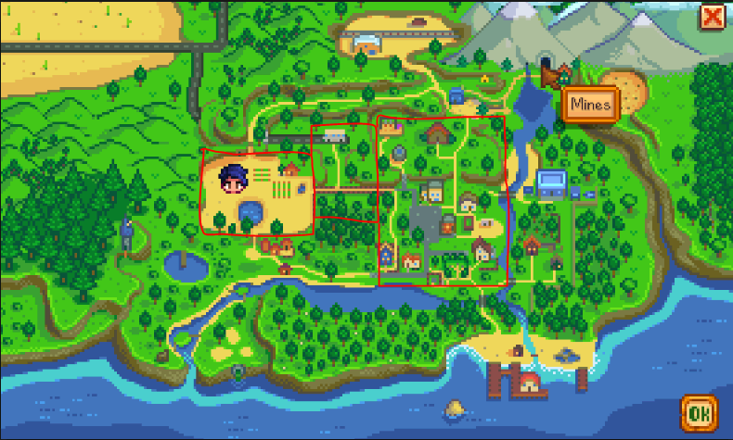

Para los que no hayan jugado al Stardew, ese sería el mapa que está dividido en pantallas (he marcado algunas con cuadrados en rojo) cuando sales de los límites de una entras por la adyacente y así sucesivamente. También pasa en otros juegos como Metroid, por ejemplo.

Posibles localizaciones del mapa:

* Solar (casa)
* Hospital
* Basurero
* Plaza principal
* Complejo residencial

Sistema de día y de noche. El personaje se ha de despertar cada día a la misma hora (tipo 7am, para aprovechar el día) la idea sería que normalmente el jugador, hiciera la mayoría de las acciones de día. De noche se limitaría a dormir excepto algunos días como los sábados en los que podría haber eventos nocturnos (fiestas. Se ha de pensar en cuanto tiempo ha de durar la noche y el día respecto al tiempo real de juego. Se ha de implementar un sistema de calendario

Tres barras: Vida, hambre, sueño y apariencia.

* La vida se consumirá al ser el personaje dañado de cualquier forma. Para curarse existirán objetos. Si la barra de vida alcanza 0, se le quitará algo de dinero y el personaje aparecerá en el hospital al día siguiente.
* El hambre irá disminuyendo a medida que pasa el tiempo, se recarga comiendo. Si la barra alcanza 0, la barra de vida empieza a disminuir rápidamente.
* El sueño irá descendiendo a lo largo del día. Según las acciones que se hayan realizado durante el día, el personaje querrá dormir antes o después. Consumiendo cierto tipo de objetos (café, anfetaminas) se puede retrasar el sueño. Se debe poner una hora tope en la que el personaje se duerme (exceptuando si retrasa el sueño). Si la hora de dormir sobrepasa la de despertarse (debido al retraso del sueño) el personaje dormirá hasta la hora de despertar del día siguiente habiendo dormido todo un día. Si por el contrario duerme menos de 4 horas sufrirá una penalización de la mitad en la barra de sueño para el siguiente día.
* La barra de apariencia muestra lo sucio que estás, esta también baja con el tiempo y las acciones que realices. Se rellena a tope duchándote. Existen tres localizaciones donde te puedes duchar, en todas ellas se ha de realizar un minijuego, si no se supera. Esa localización queda cerrada hasta el día siguiente. Si la barra alcanza 0, la obtención de dinero se ve reducida a la mitad hasta que no te duches.

Modo historia libre, a ser seguido al ritmo que quiera el jugador.

Historia relacionada con la mafia. Tener que pagarles cada X tiempo, sino, consecuencias (paliza y pérdida de objetos).

Posibilidad de mejorar la casa.

**Minijuegos**

El juego consiste de muchos minijuegos para conseguir diferentes cosas u objetivos.

* Limpiabotas: Objetivo, ganar dinero. El jugador ha de pulsar repetida y lo más rápido posible una secuencia de teclas, dependiendo de la velocidad y la rapidez gana más o menos dinero. La obtención de dinero no es muy grande.
* Guitarrita: Objetivo, ganar dinero. Notas (asignadas a teclas) van cayendo hacia un pentagrama o similar teniendo que ser pulsadas en el momento preciso. A mayor precisión, mayor cantidad de dinero y viceversa. Es posible conseguir mejores guitarras para un plus de dinero. La obtención de dinero varía.
* Setas mágicas: Puedes comprar un tipo de seta que al comerla, la gente se vuelve zombie. El minijuego consiste en matar al mayor número de ellos con una escopeta en un tiempo limitado (2 minutos) Al terminar, si no te han comido, te despiertas al lado de un notas llevándote un buen dinero y el culo reventado (1\2 vida de penalización durante 15 días)
* Battle bottle: Se hacen apuestas de 5 en 5 euros. Cuanto mayor es la cantidad, mayor es la dificultad
* Hobo´s fight: Se hacen apuestas y se pelea contra otros vagabundos.
* Pedir dinero: Antes de cerrar el juego (o en el menú de pausa) se puede poner al personaje a pedir dinero ganando una mínima suma según tiempo transcurrido.

|  |  |
| --- | --- |
|  |  |
|  |  |

Ending bueno: vas haciendo buenas obras y al final la gente del barrio te conoce, te van dando regalos, se hacen selfies contigo y al final viene la tele y te hacen un reportaje y te regalan una casa y un trabajo o el barrio te construye una casa

De vez en cuando aparecen vagabundos random en tu solar. Estos pueden ser malos o buenos. Los malos te robarán mientras duermas y los buenos tendrán su propia historia. Puedes echarlos la primera vez que los veas indistintamente si son buenos o malos. Si hechas a uno bueno la pelea será fácil contra uno malo será difícil. Los buenos con el tiempo reaparecen.

Historia de un vagabundo random: Aparece en tu solar y durante los 4 primeros dias te cuenta historias super tristes, tope rallao el colega. Al dia 5 lo ves intentando suicidarse y tienes la opción de o salvarle o matarle.

Salvarle = Se enfada porque no quiere vivir más y lucha contigo karma++ (si te gana la pelea se suicidad igualmente)

Dejar que muera =Te quedas sus cosas. Karma--

|  |  |
| --- | --- |
|  |  |
|  |  |

Para las peleas 1 Vs. 1 se puede usar el script del gladiator. Al entrar en la pelea, transición tipo final fantasy (swoooosh)

**Niveles**

No debe tener niveles en si, por el contrario cada minijuego puede subir su nivel independientemente. De esta manera, al subir el nivel de un determinado minijuego se recibirán recompensas en este como son habilidades nuevas, más dinero, etc…

**Historia**

*Te has quedado en la calle, sin trabajo y tu familia te odia pero hay que seguir viviendo. Ya no eres un títere de la sociedad, el sistema no te controla. Por ahora solo tienes un solar y la esperanza de que no te echen de él mañana. Tu objetivo es fácil, ganar 1 millón de euros para así comprarte un par de casas y parkings y así poder vivir de las rentas (que es lo que te gusta).*

*Barnacity la lleva el gran capo de la mafia Al Capuccino y el negocio de la mendicidad no le es indiferente. Todo aquel que la ejerza debe pagar su contribución a cambio de “protección”.*

Nada más empezar el juego vendrán dos tipos de la mafia a visitarte y a recordarte que debes pagar tus “impuestos” antes de 30 días, de no hacerlo te darán una paliza y te quitarán el dinero que hayas conseguido hasta entonces.

Tienes 3 opciones:

1.- Pagas: no habrán repercusiones y se te pedirá otra contribución para antes de los siguientes 30 días de una suma mayor. Así hasta en 3 ocasiones. Karma-1

2.- Pides un aplazamiento: se te darán 10 días extra pero deberás pagar un 25% de comisiones sobre lo que debías pagar.

3.- No pagas: te enfrentarás con los dos mafiosos. Si pierdes te quitarán el dinero conseguido hasta ese momento y 10 días después deberás de devolver lo que falta más un 50% de comisiones. Si ganas, se aplica la misma fórmula que si pagaras pero conservando tu dinero. Karma+1

Concluida la tercera vez que hayas pagado (o no) la comisión los mafiosos te pedirán un encargo diferente. Tendrás 15 días para descubrir a un tipo que se hace llamar *(Insertar nombre aquí)*  darle una paliza y traer su DNI como prueba.

La misión consistirá en ir preguntando por el paradero de este tipo a todo el mundo. Haciendo las preguntas correctas y alguna que otra pista, el día antes de que el plazo expire te encontrarás al tipo en varias localizaciones el mapa, sólo si has hecho las preguntas correctas. Durante la investigación descubrirás que el notas es un violador.

Tienes 4 posibilidades:

1.- Paliza y mafia: En combate 1 vs 1 le has de ganar. Si pierdes, tendrás otra posibilidad de inflarlo (no sin antes rellenarte la vida) aunque si pierdes una segunda vez, el tipo se pira de la ciudad y la mafia te meterá la paliza a ti y te robará el dinero que tengas. Si ganas obtienes el DNI directamente y la mafia te recompensará. Karma+1

2.- Paliza y poli: Igual que el anterior pero en lugar de entregarlo a la mafia lo llevas a la policía. Karma+2

3.- No lo encuentras: Paliza de la mafia, si pierdes, tu dinero byebye. Karma-1

4.- Avisarlo: Lo encuentras y le dices que la mafia va tras él. El tipo huye de la ciudad recompensándote antes (dinero, objeto único). La mafia te paliceará, si pierdes, tu dinero byebye. Karma-2

A partir de aquí habrán dos bifurcaciones de la historia, una rechazando a la mafia y otra uniéndote a ella. Depende del cuanto karma hayas acumulado si tienes un total de karma>=3 no podrás elegir ir con la mafia, por el contrario si tienes karma>=-3 no podrás ir por el “buen camino”. Si el karma es entre 2 y -2 podrás elegir si ir o no con la mafia.